Pressemitteilung 08.12.2021

Hidden Champion in der Pfalz 2022
Die KÜBLER GmbH, Spezialist für Energiesparende Hallenheizungen und einer der Protagonisten auf dem Weg zur Klimaneutralität, ist einer der „Stillen Helden“ in Rheinland-Pfalz.

1.300 bis 1.650 Hidden Champions gibt es in Rheinland-Pfalz*. Nur 23 davon haben Platz gefunden in der Publikation „Hidden Champions in der Pfalz“. Einer der Stillen Marktführer ist erneut das Unternehmen KÜBLER aus Ludwigshafen. Der Spezialist für energieeffiziente Hallenheizungslösungen gilt seit Jahrzehnten als der Innovationsführer und Wegbereiter hocheffizienter Technologien zur ökologisch nachhaltigen Beheizung von Industrie- und anderen Hallengebäuden.

„Die Energiewende braucht mehr praktikable Lösungen und weniger Ideologien“, so Thomas Kübler, geschäftsführender Gesellschafter und Gründer der KÜBLER GmbH. Und er fährt fort: „Rund 15 % der THG-Emissionen im gesamten Gebäudesektor können durch intelligente Heizungslösungen sofort kompensiert werden.“

Mit der Zielsetzung „Energieeinsparung“ hat sich das Unternehmen von Anfang an auf Effizienztechnologien spezialisiert, konkret auf dezentrale Infrarotheizungen vom Typ Dunkelstrahler. Die Lösungen von KÜBLER erreichen heute sehr hohe Energie- und CO₂-Einsparungen, in der Sanierung zwischen 50 und 70 Prozent. Sie sind so hoch, dass die Highefficiency-Technologien bereits heute die Anforderungen der Klimaziele von 2030 erfüllen können. Seit über 30 Jahren gilt der Ludwigshafener Hallenheizungsspezialist als Technologie-, Innovations- und Qualitätsführer in diesem Segment. Entwicklungen aus Ludwigshafen haben die moderne Hallenbeheizung maßgeblich geprägt. Vieles, was heute den Stand der Technik markiert, hat seinen Ursprung in der F&E-Schmiede von KÜBLER.

Die Ambition, der Beste in seinem Markt zu sein, höchste Produktqualität, überdurchschnittliche Investitionen in Forschung und Entwicklung, die Fokussierung, Nischenmärkte, enge Kundenbeziehungen, flache Hierarchien, hohe Qualifikationen des Personals, überdurchschnittlich viele Patenteinreichungen – das Unternehmen KÜBLER spiegelt all diese Merkmale wieder, die per Definition Hidden Champions kennzeichnen. Im Wirtschaftsmagazin Pfalz, Ausgabe 11/12 2021, formuliert die Autorin dies auch so:
„Sie gehen bewusst eigene Wege, sie lehnen kurzlebige Managementmethoden ab und sie machen vieles anders als Großunternehmen: die Helden aus der zweiten Reihe – Hidden Champions – sind Vorbilder für effektive und nachhaltige Unternehmensentwicklung. Experten sind sich einig: Von niemandem können Unternehmer und Führungskräfte mehr über zukunftsorientiertes Management lernen.“ Und weiter: „Sie haben die Nase vorne bei Beschäftigung, Wirtschaftsleistung und Innovation. Und: Sie bieten Blaupausen für den wirtschaftlichen Erfolg.“

„Es gibt kein Geheimrezept. Was die Hidden Champions machen, ist im Wesentlichen gesunder Menschenverstand: ambitionierte Ziele verfolgen, der Beste zu sein,“…

… formuliert Hermann Simon seinen Blick auf die Stillen Marktführer. Der habilitierte Wirtschaftswissenschaftler, Gründer und Honorary Chairman des Beratungsunternehmens Simon-Kucher & Partners, Bestsellerautor und Management-Vordenker hat den Begriff Hidden Champion vor über 30 Jahren geprägt und befasst sich seit Jahrzehnten mit den Besonderheiten dieser Unternehmen.

Welche Ziele haben Hidden Champions für die Zukunft? Für das Unternehmen KÜBLER steht die Richtung fest. Thomas Kübler: „Die energiesparende Beheizung von Industrie- und anderen Hallengebäuden ist wenig trivial. Als einer der wenigen Spezialisten für die besonderen bauphysikalischen Bedingungen in diesem Segment ist es unsere Verpflichtung, hierfür effektive, wirtschaftlich umsetzbare Lösungen zu entwickeln und so das Ziel der CO₂-Neutralität mit zu realisieren.“

„Wir wollen einen Beitrag leisten, auch für die kommenden Generationen eine lebenswerte Zukunft zu sichern. Daher sehen wir es als zentrale Aufgabe, unser Know-how aktiv für die Gestaltung der Energiewende einzusetzen.“

Die IHK Pfalz hat ihre Publikation „Hidden Champions in der Pfalz“ erstmals 2017 auf der Grundlage einer Selbstauskunft der Unternehmen erstellt und jetzt in überarbeiteter Form neu aufgelegt. Sie ist unter folgendem Link abrufbar:
www.pfalz.ihk24.de/hidden-champions
Alle 23 Hidden Champions in der Pfalz werden auch auf dem interaktiven Adventskalender vorgestellt. Seit dem 1. Dezember öffnet sich auf dem Facebook-Kanal der IHK Pfalz jeden Tag ein Türchen, hinter dem sich ein Hidden Champion versteckt:
www.facebook.com/ihkpfalz

*Quelle: Forschungszentrum Mittelstand (FZM) der Universität Trier, März 2021

Auf einen Blick: Die KÜBLER Gruppe
Die KÜBLER GmbH ist eine international agierende Unternehmensgruppe und gilt als Wegbereiter und Innovationsführer der modernen Infrarot-Heizungstechnologie. Das Kerngeschäft ist die Entwicklung und Fertigung hocheffizienter Premium-Technologien für die energiesparende und klimafreundliche Hallenbeheizung. KÜBLER bietet ein außergewöhnlich breites Produktspektrum für nahezu alle Hallentypen und Raumwelten.
Die 1989 gegründete Unternehmensgruppe beschäftigt über 130 Mitarbeiter und zählt mit den Standorten Ludwigshafen, Dresden, Hagen, Hamburg, Prag (Tschechien), Fegyvernek (Ungarn) sowie zahlreichen Auslandsvertretungen und einem bundesweit flächendeckenden Servicenetz zu den führenden Unternehmen der Branche in Europa.
KÜBLER Produkte und Entwicklungsleistungen werden regelmäßig ausgezeichnet. Zu den nationalen und internationalen Preisen zählen unter vielen anderen der Bundespreis für hervorragende innovatorische Leistungen des Bundeswirtschaftsministeriums, der Bayerische Staatspreis sowie der Deutsche Nachhaltigkeitspreis. Diese höchste deutsche Auszeichnung für nachhaltiges Unternehmertum erhielt KÜBLER für die besondere Energieeffizienz des Systems H.Y.B.R.I.D in der Kategorie „Deutschlands nachhaltigstes Produkt“. 2018 wurde KÜBLER bereits zum dritten Mal mit dem Innovationspreis des Landes Rheinland-Pfalz honoriert, ausgezeichnet für die innovative Digitale Hallenheizung WÄRME 4.0.
Weitere Informationen unter:
https://www.kuebler-hallenheizungen.de
https://www.kuebler-hallenheizungen.de/de/presse/

Kontakt/Ansprechpartner:
Christine Kübler
Marketing | Kommunikation
KÜBLER GmbH – Energiesparende Hallenheizungen
Am Bubenpfad 1A
67065 Ludwigshafen
Tel.: +49 621 / 57000-16
Fax: +49 621 / 57000-57
marketing@kuebler-hallenheizungen.de

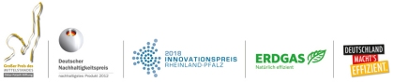

Bildmotive
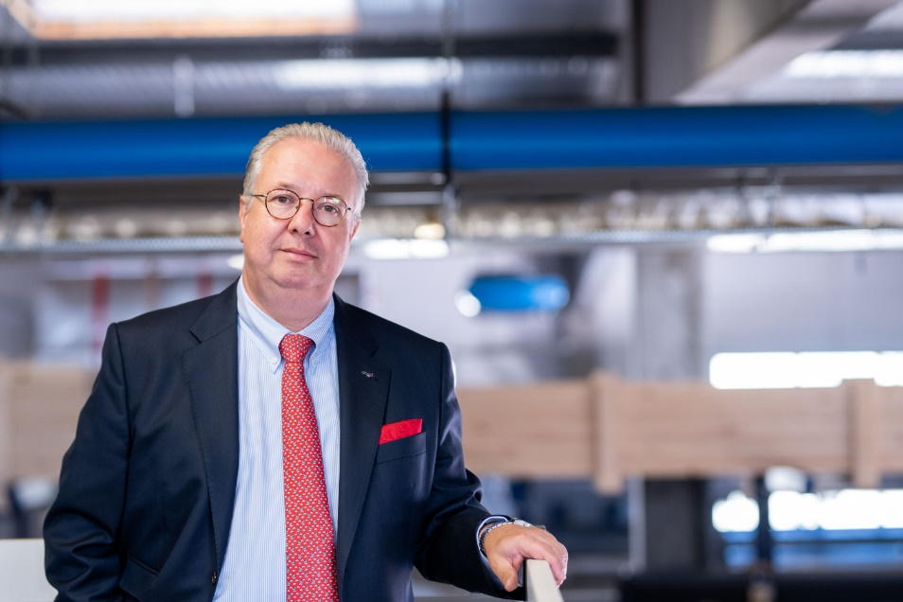
Bild 1: „Die Energiewende braucht mehr praktikable Lösungen und weniger Ideologien. Rund 15 % der THG-Emissionen im gesamten Gebäudesektor können durch intelligente Heizungslösungen sofort kompensiert werden“, so Thomas Kübler, der geschäftsführende Gesellschafter und Gründer der KÜBLER GmbH. (Quelle: KÜBLER GmbH Energiesparende Hallenheizungen)

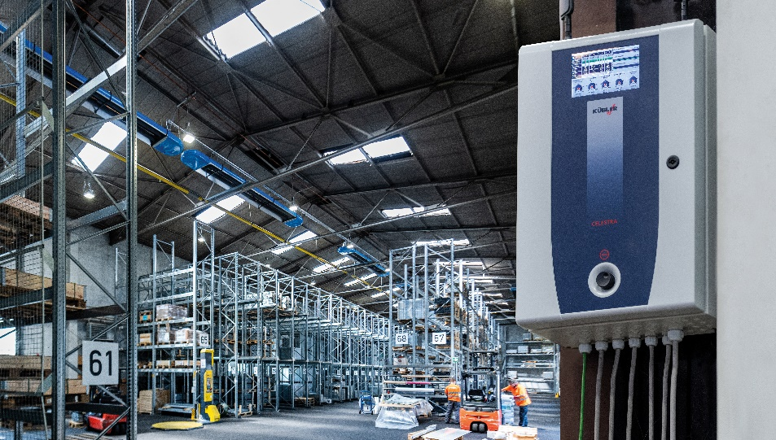
Bild 2: Infrarot gilt als das Prinzip der Wahl im Hallenneubau wie in der Sanierung, die energiesparenden Infrarot-Hallenheizungen von KÜBLER zu den effizientesten Lösungen zur nachhaltig ökonomischen und ökologischen Beheizung von Hallengebäuden mit Deckenhöhen ab 4 Meter. (Quelle: KÜBLER GmbH Energiesparende Hallenheizungen)

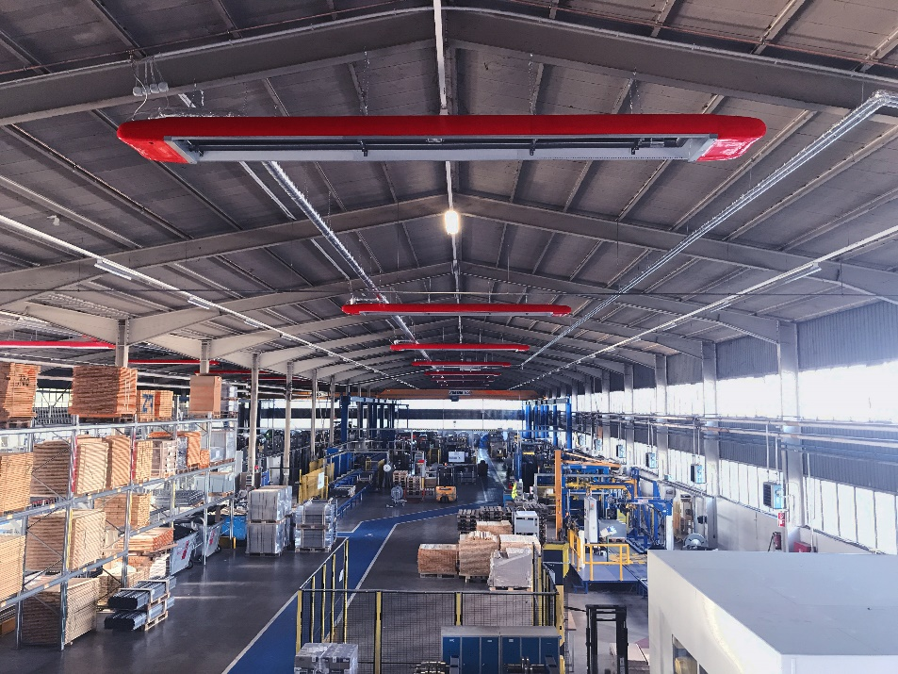
Bild 3: Energieeffiziente Dunkelstrahler, Restwärmenutzung im Hybridsystem, intelligente Steuerungstechnologie und ein durchdachtes Digitalisierungskonzept sind das Rezept für die nachhaltig energieeffiziente Beheizung im Hallenneubau. (Quelle: KÜBLER GmbH Energiesparende Hallenheizungen)

